*Na temelju članka 18. Statuta, Skupština Udruženja obrtnika Koprivnica je na svojoj 4.redovnoj sjednici održanoj 30.svibnja 2017.donijela Odluku o prihvaćanju*

**IZVJEŠĆA O RADU**

**Udruženja obrtnika Koprivnica za 2016. g.**

*Ur. broj: I-* 98/2017 Koprivnica, 30.svibnja 2017.

1. **Upravna tijela**

Upravni odbor održao je 6 sjednica, od kojih 2 izvanredne - telefonske i 4 redovne.

Izvanredne sjednice su održane zbog uvjeta koji su nastali odlaskom tajnice Udruženja na bolovanje radi operacije. Tajnica je bila na bolovanju od 16.4. do 22.8.2016. pa je u tom možda bilo manje aktivnosti nego uobičajeno iako je poslovanje teklo normalno.

Udruženje je primilo na SOR Andreju Radotić iz Novigrada Podravskog, kćer našeg obrtnika.

Skupština je održala dvije redovne sjednice i jedna izvanredna telefonska.

U prošloj godini smo pored uobičajenog izglasavanja financijskog izvješća i izvješća o radu za 2015.Izglasali smo i Rebalans proračuna te Financijski plan za 2017. i Program rada za 2017.U prošloj godini imali smo i promjenu Statuta koja se najviše odnosila na ukidanje mandata tajnicima i ovlasti POK-ova.

1. **Statistika**

U 2016. godini na području Udruženja obrtnika Koprivnica bilo je 67 odjava i 57 prijava što je umanjilo ukupan broj obrtnika za 10 članova

***Udruženje obrtnika Koprivnica broji 680 aktivnih obrta na dan 31.12.2016.***

Vidljivo je da je najveći broj odjava (19) i prijava (18) bilo u uslužnim djelatnostima kao što su:

obrti za čišćenje, knjigovodstveni servis, obrti za poduku, obrt za snimanje kamerom, obrti za izradu softvera i grafičkog dizajna, obrt za inovaciju i ostali uslužni obrti.

Najmanji broj odjava zabilježeni su kod obrta cvjećarske struke sa samo 1 odjavom, slijede auto struke sa 3 odjave i prijevoznici također sa 3 odjave.

Najmanji broj prijava su obrti cvjećarske struke- 1 prijava, obrti koji se bave poljoprivredom- 2 prijave, te krojački odnosno tekstilni obrti- 2 prijave.

1. **Cehovi - sekcije**

Aktivnosti sekcija jedne su od najvažnijih aktivnosti Udruženja. Cehovi/sekcije se u pravilu ne sastaju redovito (osim Ceha frizera i kozmetičara) već prema potrebi. Od izbora 2014. više nemamo sekcije (osim Sekcije cvjećara i Sekciju autostruka već Cehove i nisu se još svi sastali.

FRIZERI

* U 2016.g. održali su 9 sastanaka Ceha te izvještajnu sjednicu 09.2.16.g. U prosjeku, prisustvovalo je 9 članova frizera od ukupno 43
* Sastaju se jednom mjesečno, prvi utorak u mjesecu ,a od 9. mjeseca promijenili na prvu srijedu u mjesecu radi 4 članica koje su postale aktivne u kuglačkom klubu Koprivnica -te igraju za 2. ligu pa utorkom i četvrtkom imaju treninge od 20 h
* u ožujku-posjetili sajam u Bologni- 6 članova ( T: Balog; M. Gabaj; S. Pehnec; L. Vasiljević ;A. Peroković i M. Trošelj ) organizirano preko kolega iz Varaždina -2 dana -630,00kn plus ulaznica-sve financirali sami
* u ožujku održano svjetsko prvenstvo frizera u Koreji u Seulu- gdje je bila M. Gregur kao član ceha frizer i kozmetičara HOK-a i međunarodni OMC sudac (HOK -sufinancirao smještaj i put)
* U travnju neki od članova prisustvovali 13. međunarodnom frizerskom festivalu -Hairstyle News u Zagrebu -M. Trošelj, T, Balog
* U svibnju, 4 članice i jedan član ceha koji redovito treniraju kuglanje – tenis sudjelovali na 9. OSI u Umagu (smještaj financirali sami ,a UO financiralo prijevoz)
* u svibnju (27.05.) proveli humanitarnu akciju sa udrugom " Šegrtsko srce" te maturantima obrtničke škole u Koprivnici slabijeg imovinskog stanja napravili frizure i našminkali za maturalnu večer
* U lipnju organizirali tradicionalno piknik u vinogradu kod kolegice M. Gabaj-sportsko-rekreativno druženje
* U rujnu seminar "Hooker & Young u Sarajevu-24.-25.9. "- prisustvovali: M. Trošelj, T. Balog, S. Pehnec .S. Vadla
* U listopadu povodom dana zaštitnika frizera Sv. Kuzme i Damjana tradicionalno – šesti puta dogovorili izlet u Budimpeštu na europski kup frizera i kozmetičara-4.12.16
* U listopadu održan "Dodir Pariza" u Beogradu -M. Posavec, A. Peroković prisustvovale (organizirano preko frizera Varaždina)-o svom trošku
* u.10 mj. po drugi puta na poziv predsjednika UO grada Zagreba, Antuna Trojnara predsjednica Ceha T. Balog prisustvovala na 81. Zlatnoj igli
* u prosincu -4.12. organizirali izlet u Budimpeštu na europski kup frizera i kozmetičara .preko Niba tours agencije- (na naš zahtjev popravili plan putovanja)- pozvali frizere iz Bjelovara i Virovitice -iz našeg UO išlo 12 obrtnika-frizera ,7 djelatnika i 2 umirovljenice-frizerke –
* u prosincu su organizirali tradicijsku zabavu (17.12.) povodom završne poslovne godine u restoranu " Zrinski" (ukupno 26 članova- od toga 1 kolegica iz d.o.o.)
* U 2016. registriranje frizerski obrt "Steffy" vl. Štefice Vukotić u Sigecu /kao pokretni obrt), a zatvoren frizerski obrt "Bernarda" u Kop. Ivancu
* Na kraju godine ima 39 registriranih frizerskih obrta i 12 kozmetičara.
* Sekcija frizera Udruženja obrtnika Koprivnica je dogovorila sa Obrtničkom školom Koprivnica humanitarnu akciju kojom žele pomoći djeci - učenicima Obrtničke škole slabijeg imovinskog stanja da se dostojno pripreme za svoju maturalnu večer. Obrtnička škola je izabrala 12 učenika koji su se uljepšali u sljedećim frizerskim salonima:

"Mulier".-vl. Posavec Marija, "MulierM"-vl. Zvonarek Maja, "Danica"-vl. Balog Tatjana, "Blondy"-vl. Gabaj  Mirjana, "Marijana"-vl. Gregur Martina, "Sandra"-vl. Pehnec Sandra, "Lidija"-vl. Vasiljević Lidija, "Afrodita"-vl. Ferčec Dijana, "Esanela"-vl. Dedić Sanja, "Keune"-vl. Pašica Dijana, "Femili"-vl. Mihalec Slađana, "Evia"-vl. Kukec Želimorski Kristina.

Akciji se pridružio i Beauty centar „Gloss“- vl. Krnjašić Juliana gdje će se šminkati četiri učenice.

Na slici :maturanti 2016.g. uljepšani u dobrotvornoj akciji

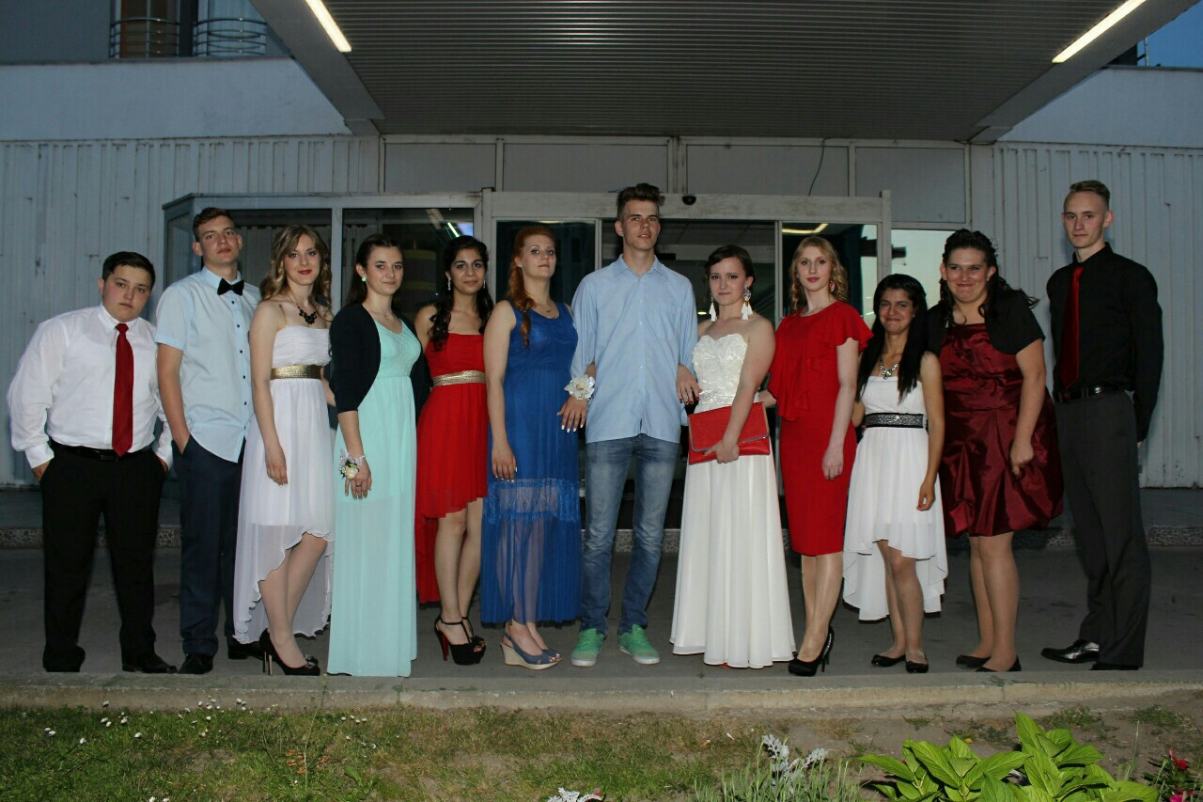

Obrtnička škola Koprivnica dugogodišnji je partner, ali i prijatelj našoj instituciji i uzajamno si pomažemo već godinama i dijelimo mnoge zajedničke projekte.

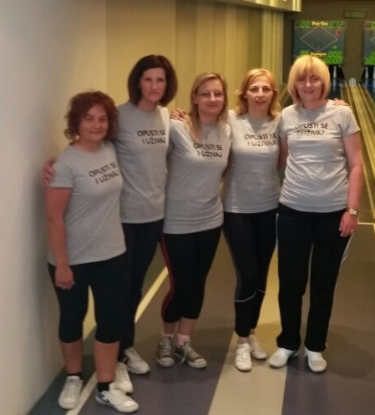

Na slici gore: kuglačka ekipa frizera na Obrtničkim sportskim igrama (slijeva: Marijana Gabaj, Sandra Pehnec, Silvija Vadla i Tanja Balog) pojačana Marijom Vrabelj

SEKCIJA CVJEĆARA

Održane su tri sjednice Sekcije.

Predsjednica i tajnica su zajedno sa cvjećarima Splita putovale u Genovu na Svjetsko natjecanje florista.

Članstvo se na sjednicama osipalo pa ih se sve manje odaziva na sjednice i zato se ove godine nije išlo na organizaciju Izložbe cvijeća povodom Noći muzeja kao prethodnih godina jer je procijenjeno da bi trebalo učiniti jednu stanku.

U Udruženju obrtnika KC je organizirano obilježavanje 10.godišnjice cvjećarskog obrta „Svijet mašte“ na što su nam se odazvali i predstavnici Grada i Županije

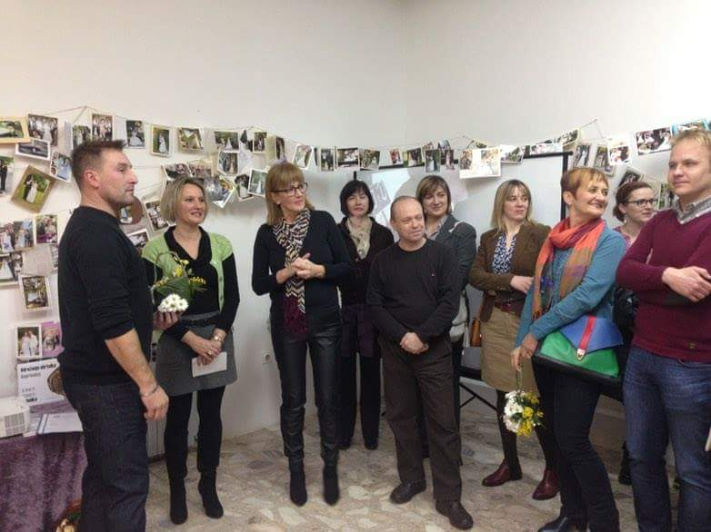

* U svibnju već tradicionalno na Prazniku cvijeća u Splitu nastupa i naša Sekcija cvjećara sa zajedničkim izloškom, a u pojedinačnoj konkurenciji natjecala se predsjednica Irena Kovačić i osvojila prvo mjesto u kategoriji vjenčanog buketa .Ove godine Sekciju cvjećara predstavile su Helena Hraščanec i Vesna Ravenski i osvojile prvu nagradu.

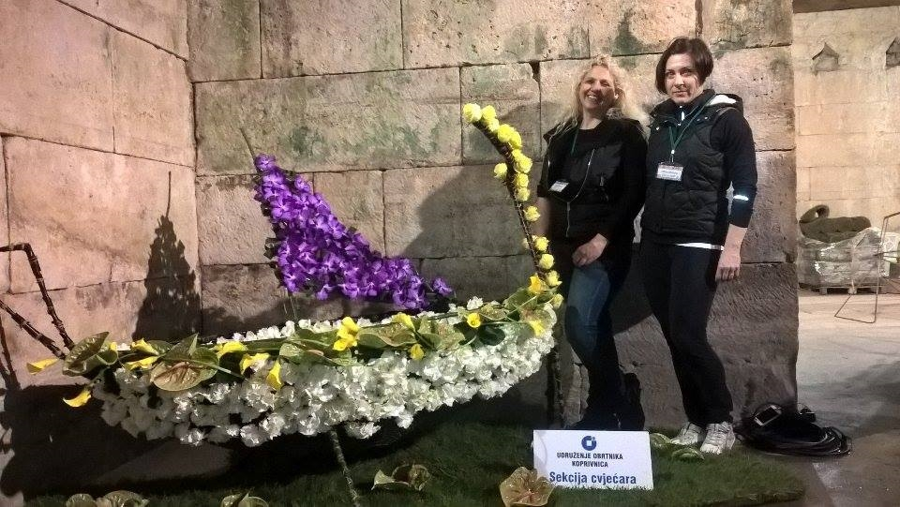

* Na tradicionalnoj Međunarodnoj izložbi cvijeća u Starom gradu u Varaždinu i ove su godine svoj cvjetni izložak imale i koprivničke cvjećarke iz Sekcije cvjećara. Tema je ove godine bila Španjolska pa su se one odlučile za grb španjolskog nogometnog kluba Barcelona.

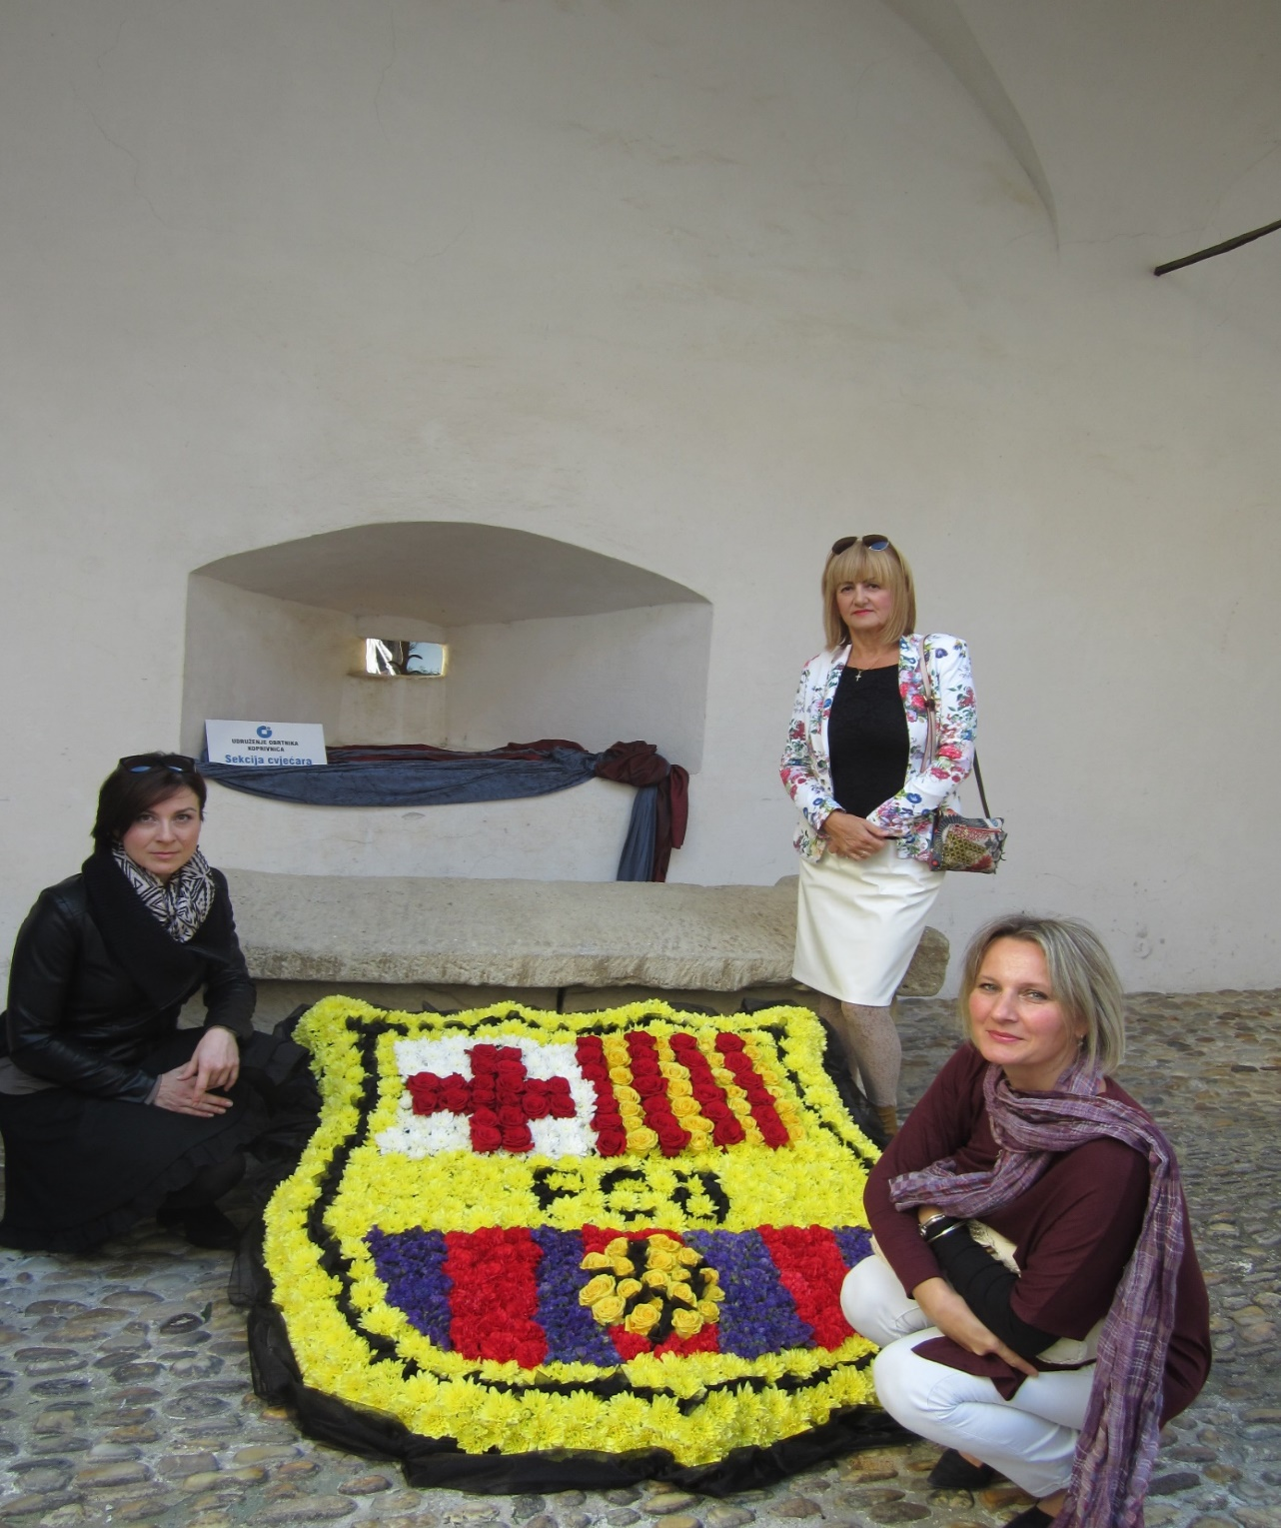

Ovakva događanja su i mjesto na kojem se sreću cvjećari iz Hrvatske i inozemstva pa je tako bilo i ovaj put. Okupila se poveća grupa cvjećara iz Hrvatske (domaćini iz Varaždina, cvjećari iz Splita, Siska, Zagreba, Rijeke, Koprivnice,) te Italije, Nizozemske, Španjolske i Slovačke koji su se nakon službenog dijela družili i razgovarali o cvjećarstvu i planovima za sljedeću godinu.

CEH UGOSTITELJA

U srijedu, 19.10.2016.održana je 1.redovna sjednica Ceha ugostitelja i tur. ugostitelja Udruženja obrtnika Koprivnica i istoga Ceha pri Obrtničkoj komori Koprivničko-križevačke županije. Održane su zajednički obadvije sjednice jer problemi ugostitelja su u najvećoj mjeri isti u cijeloj Hrvatskoj.  
Problemi nisu novi i nažalost utjecaj tih problema je sve jači i sve više utječe na poslovanje. Radi se o nedostatku radne snage, posebno one stručne i to je za sve najveći problem. Zatim je nelojalna konkurencija trgovina, kioska, udruga, sportskih i drugih klubova.....

Razgovarano je i o organiziranom odlasku na Kongres ugostitelja u Split krajem studenog no nije bilo zainteresiranih. Prihvaćen je prijedlog da godišnju nagradu Ceha ugostitelja HOK-e dobije naš obrt

HELLO-ENGLISH LANGUAGE CLUB, obrt za stručna predavanja, masažu, iznajmljivanje i smještaj, vlasnice Lane Kovač iz Koprivnica, Augusta Šenoe 4. Konkretnije, njihov izdvojeni pogona koji se bavi ugostiteljstvom :

**Iznajmljivanje i smještaj "SUNČANO SELO", Jagnjedovec 116,** a predloženi su zbog inovativnosti i muzeja tradicijskih obrta koji je su sklopu objekta.

Priznanje Ceha ugostitelja dodijeljeno je na Kongresu ugostitelja u Splitu u studenom 2016.i kojeg je primio njihov djelatnik Gordan Knežević.

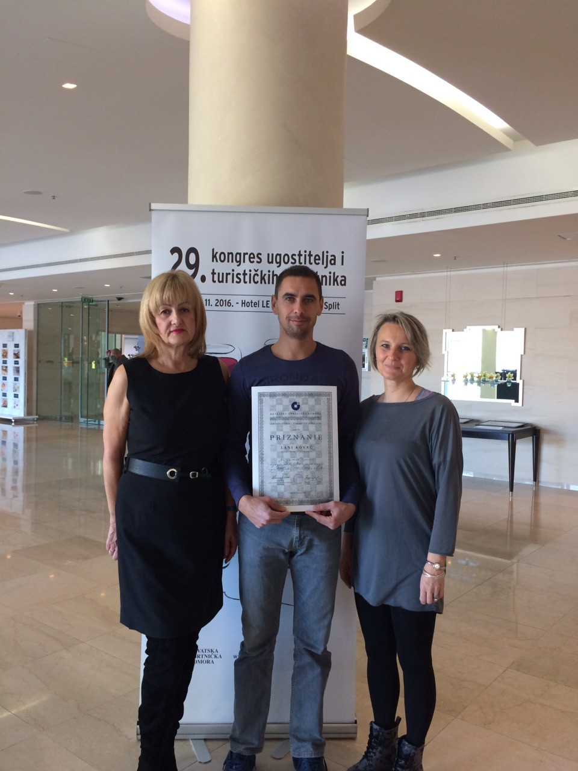

**4.Suradnja sa Gradom Koprivnica**

-OBRTNIČKI SAVJET

-Već nekoliko godina praksa je bila da se Savjet sastaje početkom i krajem godine pa je i u 2016.g.bilo tako. Održane su dvije sjednice,13.travnja i 7.lipnja 2016.

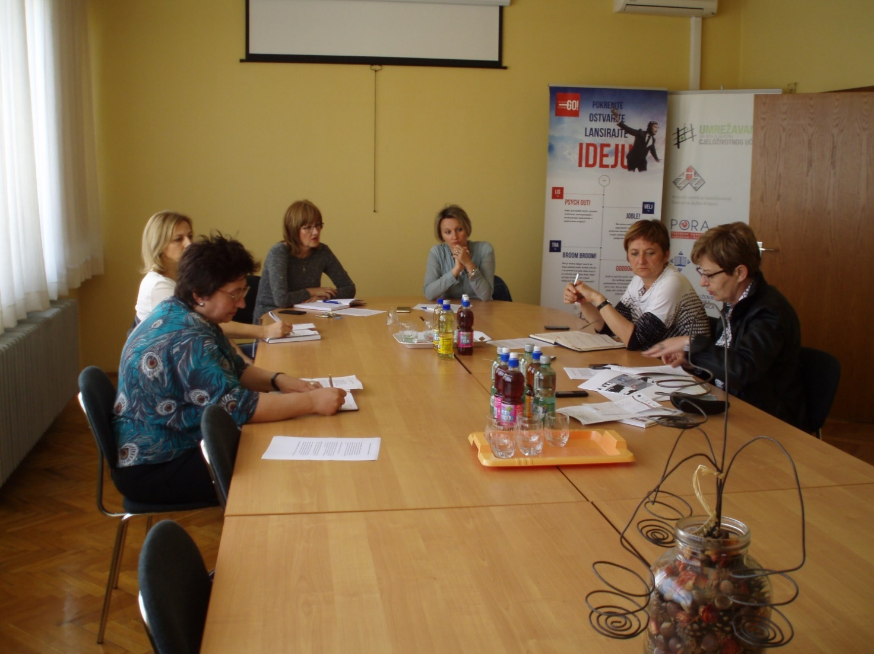

-BIJELE NOĆI

I ove su se godine obrtnici i poduzetnici iz uže gradske zone odlučili na poseban način obilježiti Dan Grada organizirajući tzv. „Bijele noći“ .Sve se više poduzetnika i obrtnika uključuje u tu akciju i ove godine je akcija bila sa najviše uključenih pa se gradonačelnik Jakšić i zahvalio Udruženju za to.

Popis sudionika akcije:

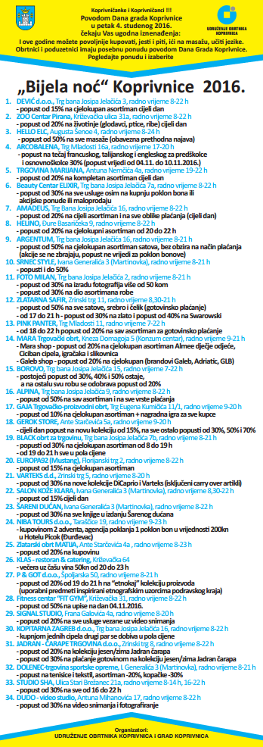

-

-PRIZNANJE GRADA POVODOM DANA GRADA

I ove smo godine poslali prijedlog za dodjelu Priznanja Grada obrtniku i Medalju grada sa novčanim iznosom dobila je Marija Posavec, frizerka koja je iste godine dobila i Priznanje „Šegrt Hlapić“ od Ministarstva gospodarstva, poduzetništva i obrta.

Na slici dolje na svečanoj sjednici povodom Dana Grada 4.11.2016. i povodom prijema kod Župana KKŽ zajedno sa Darkom Frankolom.

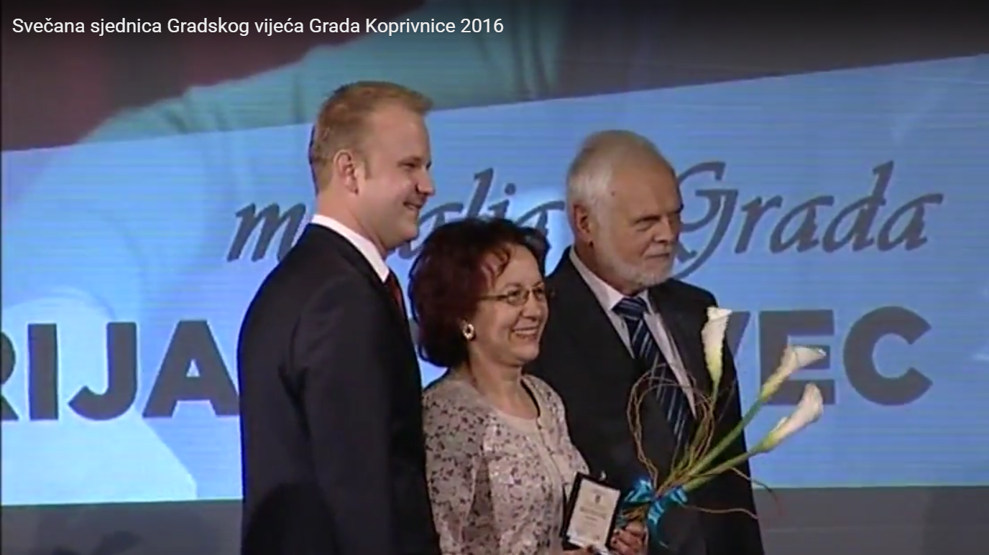

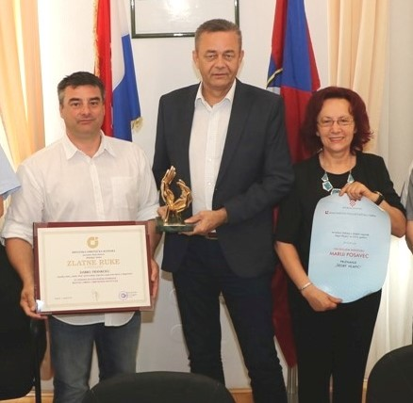

1. -**POTPORA TRADICIJSKIM OBRTIMA**

2016. je godine trinaestero koprivničkih obrtnika dobilo nešto manje od sto tisuća kuna (99.753,99 kn). Riječ je o gradskoj potpori koju je Grad Koprivnica na inicijativu Udruženja obrtnika ustanovio prije pet godine za tradicijske i umjetničke obrtnike – postolare, krojače, zlatare, dimnjačare, izrađivače suvenira…U Komisiji za dodjelu potpora je tajnica Udruženja Jasmina Markota.

1. **PRIZNANJA I NAGRADE**

Ove godine naš je član i potpredsjednik Udruženja Darko Frankol dobio najviše Priznanje Hrvatske obrtničke komore Statuu Zlatne ruke.

Na svečanoj sjednici 1.7.2016. povodom Dana HOK-e njemu i Mariji Posavec (priznanje Ministarstva poduzetništva i obrta „Šegrt Hlapić“) uručena su Priznanja: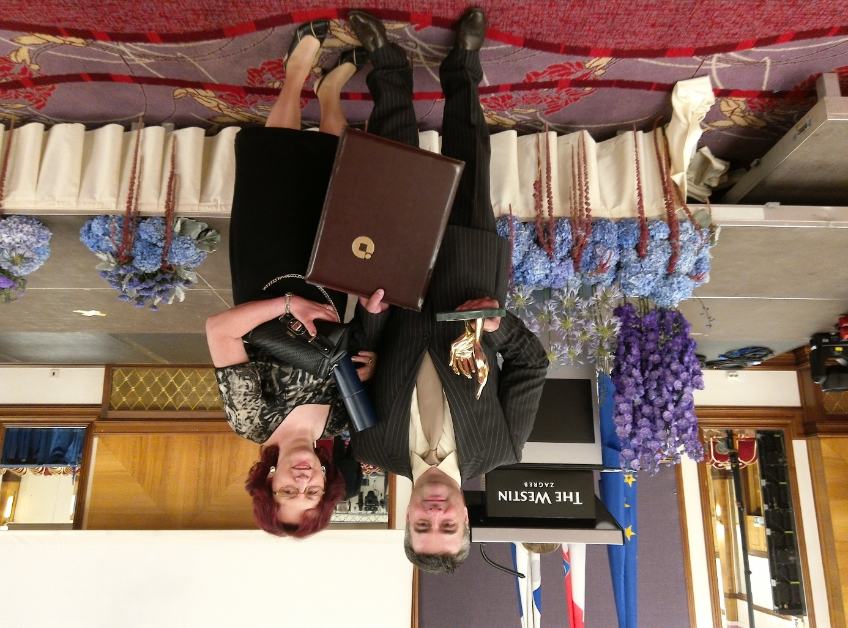

* Pizzeria **Kalimero** našeg člana UO **Zorana Pehneca** uvrštena je u 20 najboljih prema jednom gastro portalu
* Naš obrtnik **Saša Miklošić** vlasnik obrta **Dizajnerko je** nakon15 mjeseci razvijanja Nano tehnologije u proizvodnji tinti doveo je do novih mogućnosti u vezivanju tekstilnih tinti na tkaninu. Uz niska početna ulaganja, korištenje Nanody tehnologije omogućuje naime i jednostavnost i brzinu izrade otiska i za to kao potvrdu primio mnoga priznanja:

1. mjesto na Voogle konferenciji u Varaždinu za najbolji startup godine, nagradu za najbolji tisak na tekstil na grafičkom sajmu Grafima u Beogradu te čak tri nagrade na najvećoj europskoj konferenciji poslovnih anđela EBAN Winter University održanoj u Zagrebu (3. mjesto na konferenciji, nagradu publike te posebnu nagradu Nove TV).

Napomena: Saša Miklošić je nažalost osnovao d.o.o. kao i mnogi uspješni obrtnici na što nažalost nitko ne utječe jer nije isplativo nikome kao što se prikazuje i na što smo prigovorili Koprivničkom poduzetniku koji to promovira.

1. **FINANCIRANJE**

Financiranje je stabilno obzirom da je prošle godine povećan komorski doprinos pa

je i dalje oročeno 150.000 kn i sredstva za poslovanje su stalno oko 80.000 kn.

Tajnica Udruženja bila je na bolovanju 4 mjeseca tako da je došlo do povrata sredstava od HZZ osiguranje što je smanjilo izdatak za plaće. Godina je završila s minimalnim viškom prihoda od 351 kn.

1. **PROJEKTI**

U 2016. završen je Eu projekt u kojem smo partneri sa Koprivničkim poduzetnikom no nije došlo do uplate pa se ona očekuje u 2017. ali u smanjenom obimu jer se na žalost ne smiju isplatiti sredstva ako je osoba koja je jedina prijavljena kao zaposlena na bolovanju, iako smo mi doradili sve zadane aktivnosti.

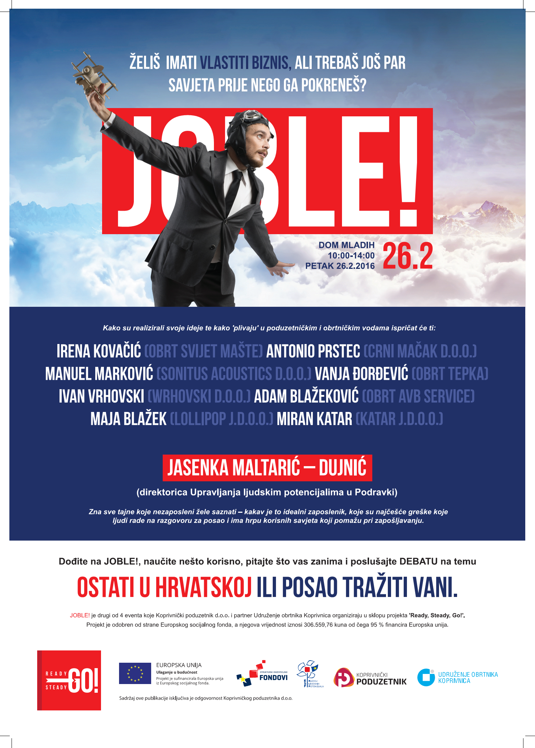

1. **SAJMOVI**

Kao i svake godine naši članovi izlažu na svim sajmovima koje organiziraju i sufinanciraju PORA, HGK, TZKKŽ i POK-a ( Nedelišće, Virovitica, ZV, Mostar, Zagreb itd.) i uvijek su među zapaženijim izlagačima. Naše Udruženje je aktivno uključeno u organizaciju za Sajam u Križevcima i Sajam u Puli.Za sajmove dobivamo i potporu Grada u iznosu 15.000 kn što je i potrošeno na sajmove. Ostatak sredstva dobivenih od Grada direktno smo dostavili pojedincima koji su izlagali na različitim sajmovima u Hrvatskoj (Krešimir Krznarić

Organizirali smo sa POKom za obrtnike posjet ,kao i svake godine, sajmu u Münchenu

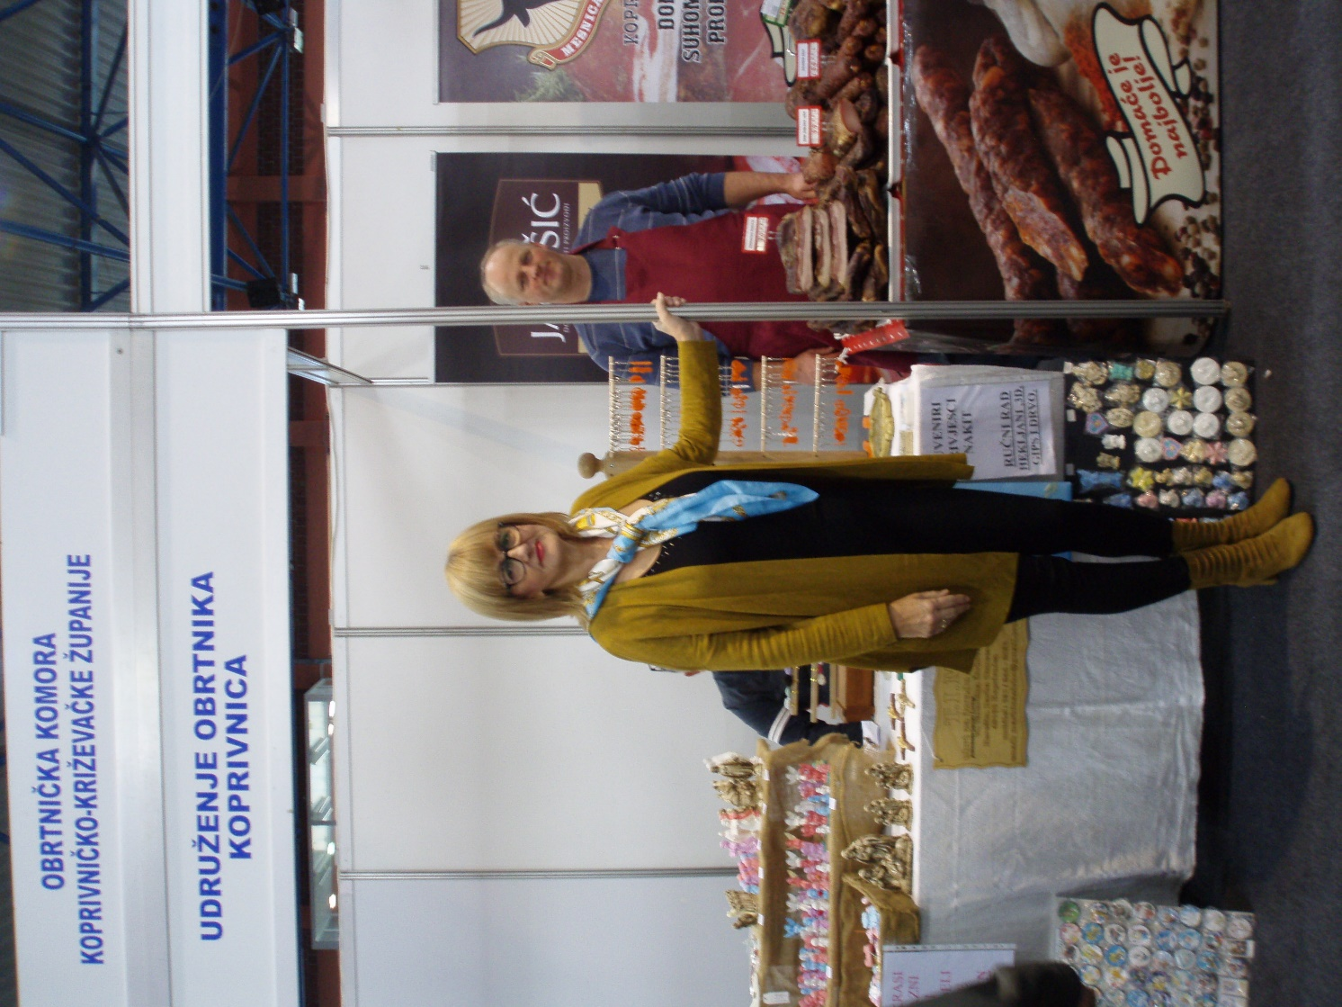

1. **Stručna usavršavanja, seminari, kongresi**

Delegacija Udruženja je bila na Kongresu ugostitelja.

Održana je prezentacija Esif –mikro zajmova zajmova za obrtnike u suradnji sa zagrebačkom tvrtkom specijaliziranom za izradu eu projekata „Logička matrica“

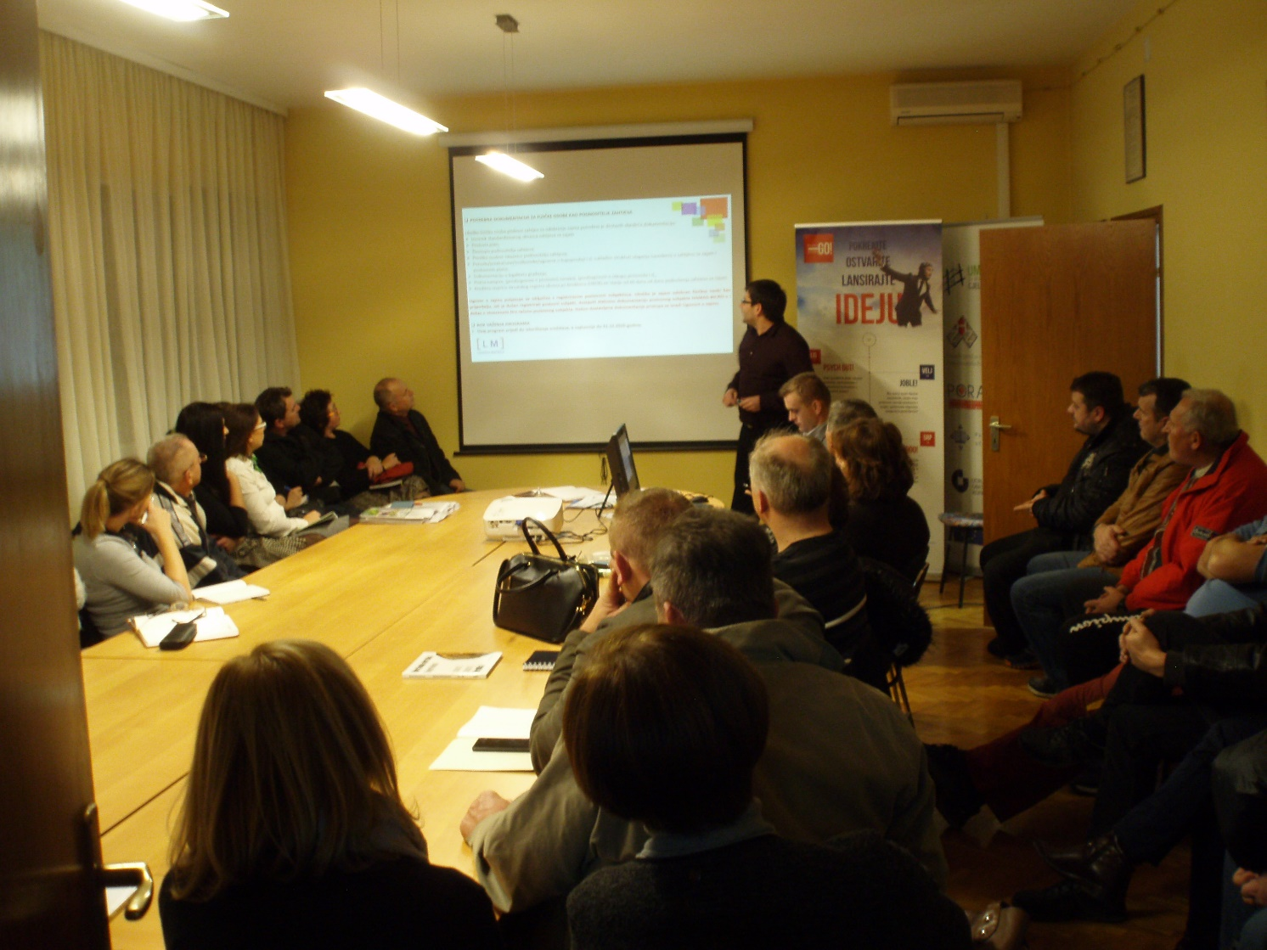

1. **Zakupi u zgradi, održavanje**

Zgrada je kroz godinu većinu vremena imala dva prazna prostora jer je prevelika ponuda na tržištu . Ove smo godine uložili iznos od 2.907,95 kn u uređivanje poslovnog prostora na I katu.

1. **Suradnje ( u komorskom sustavu i izvan-domaće i međunarodne)**

Sa Udrugom kuhara KKŽ surađujemo već nekoliko godina na obostrano zadovoljstvo jer sa njima možemo dobiti sredstva za zajedničke programe za ugostitelje od Županije i Grada koja su nama nepristupačna jer nismo udruga.

Sa pobratimljenom Obrtnom zbornicom Domžale održavamo prijateljske odnose i svakih nekoliko godina razmijenimo posjete. Ove godine smo mi bili kod njih u gostima gdje smo i dogovorili zajednički eu projekt koji je prijavljen u 2017.

Sa cvjećarima iz Splita također već surađujemo nekoliko godina.

**12.Dan obrtništva i Dan obrtnika**

Već drugu godinu smo obilježili naš dan kod jednog obrtnika/ce. Ove godine smo to napravili u frizerskom salonu Danica koji je osnovan kad i Udruženje. Došli su nam gosti iz POK-e , Obrtničke škole i Grada Koprivnice. Vjerujemo da je bitno obilježiti taj dan svake godine i to upravo na takav način kako bismo ipak skrenuli pažnju javnosti na postojanje obrtnika.

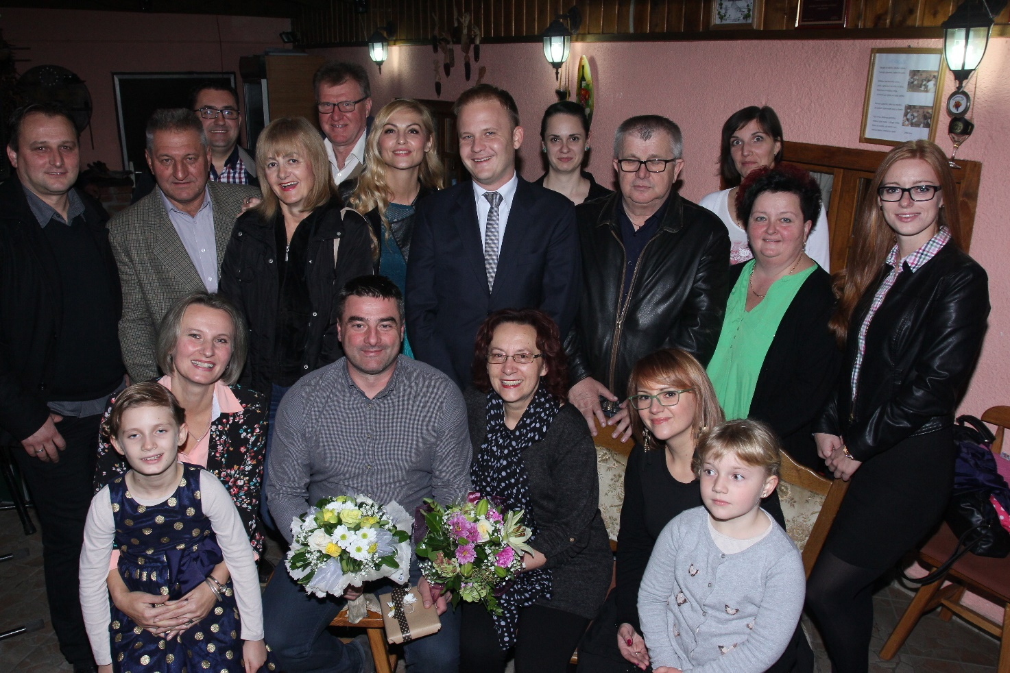

Predsjednica Udruženja:

Irena Kovačić